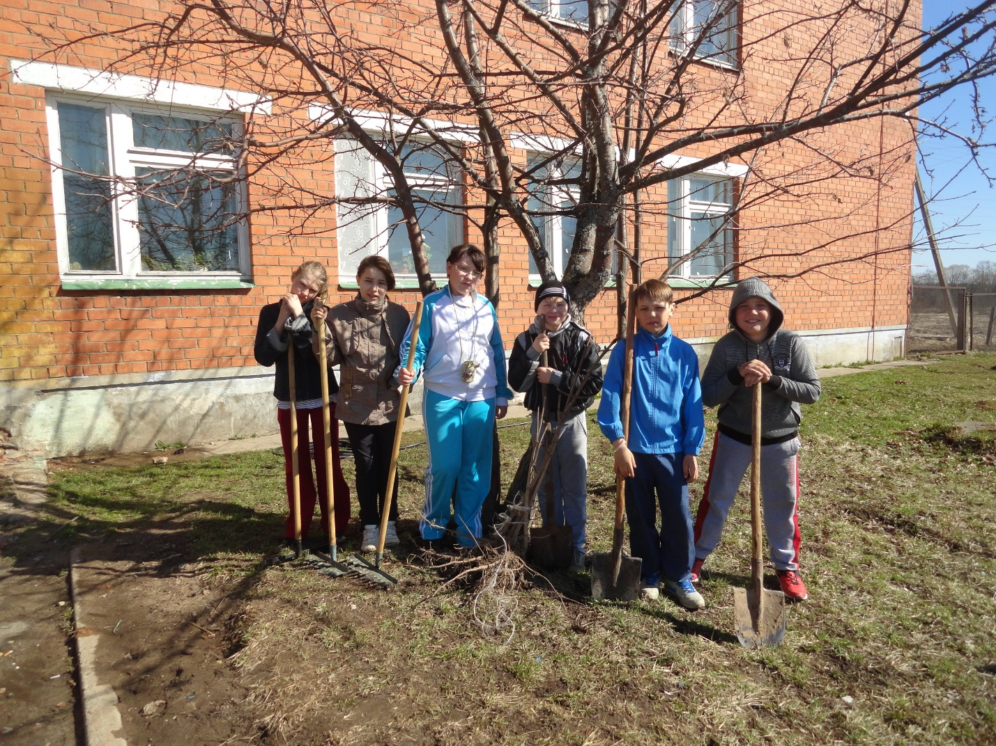
Это наши ребята из Вышеславской основной общеобразовательной школы с саженцами деревьев для аллеи дружбы. Мы команда « Дружные ребята».

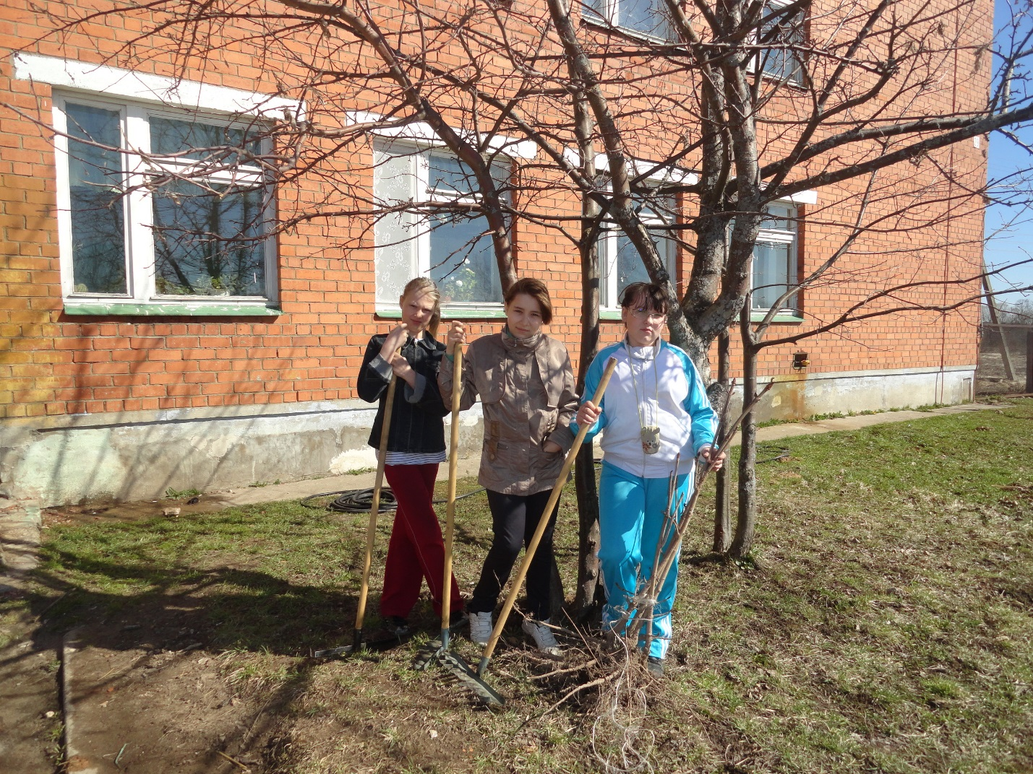
У нас саженцы клёнов и каштанов.
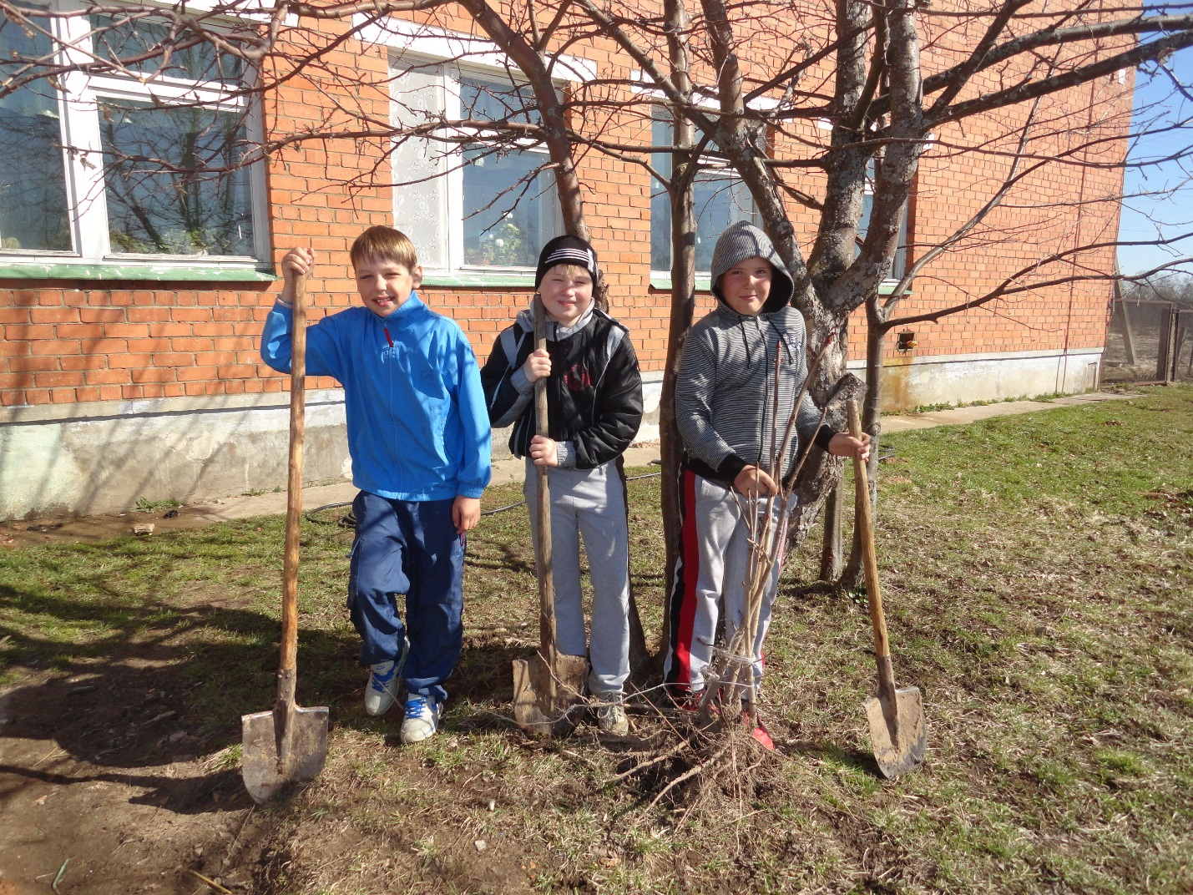

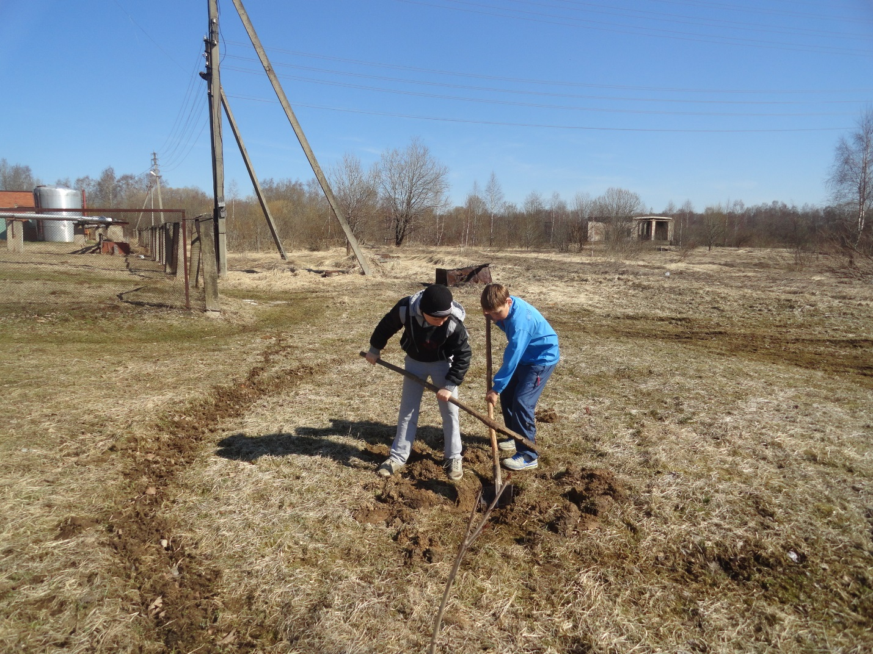
Вот так мы работали.
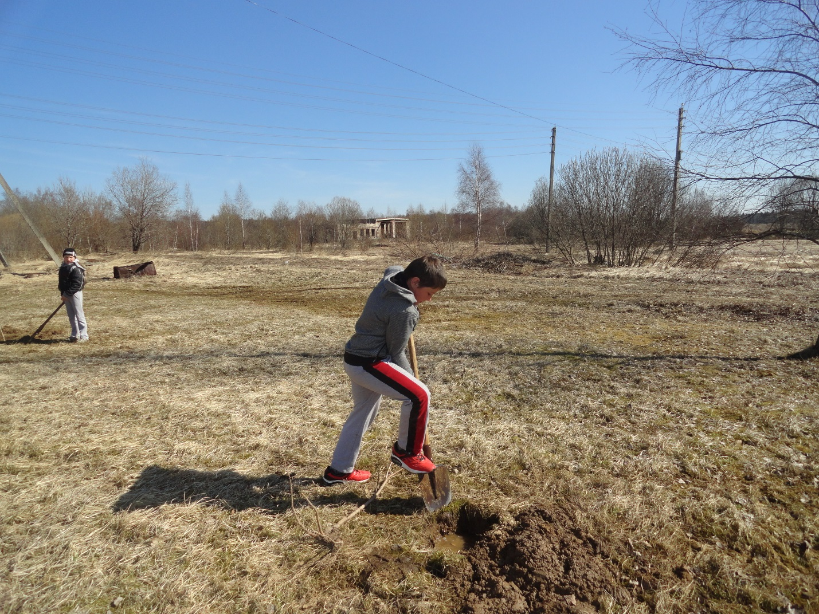
Корни у деревьев мощные, поэтому ямка нужна большая.
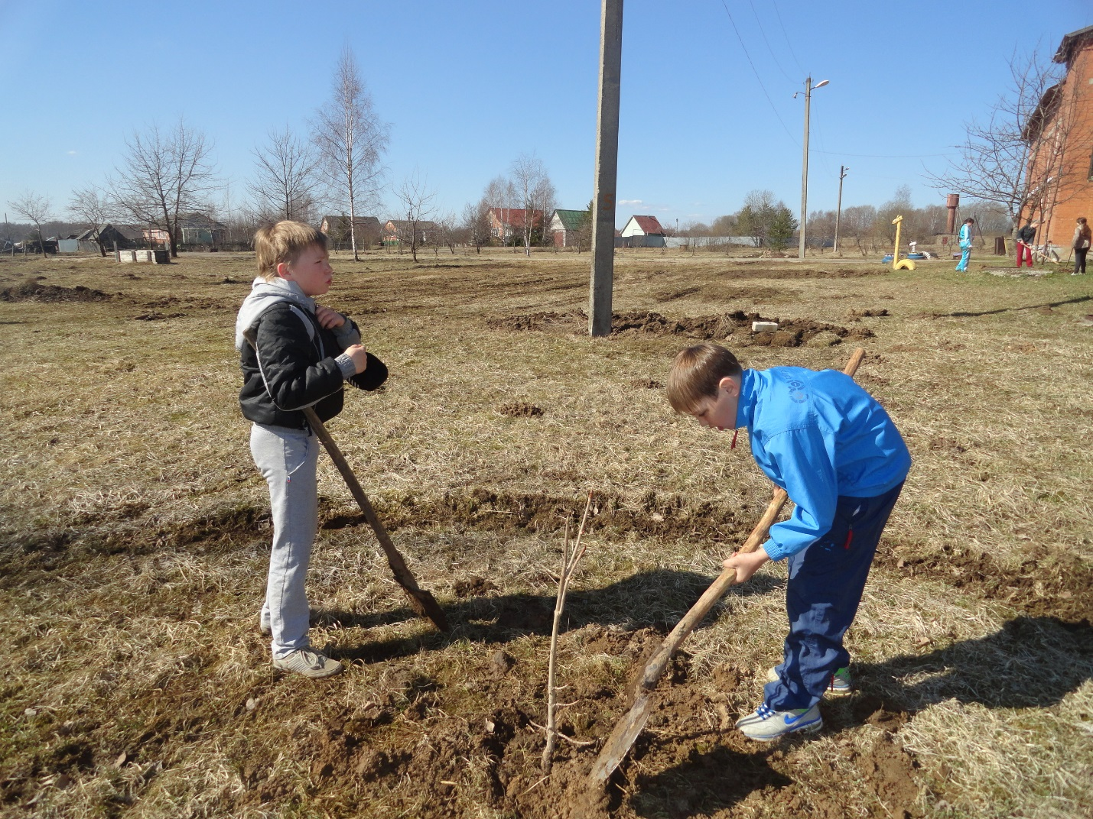
Ух, как жарко!
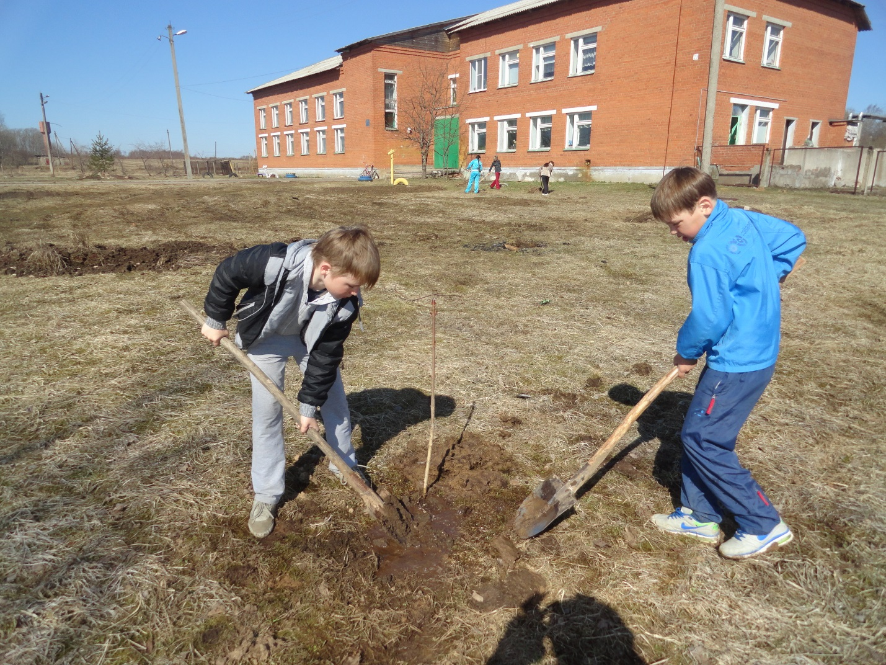
Да здравствует, «Аллея Дружбы»!

